
23/8/2009
"פיתוח חשיבה המצאתית"=SIT
בעיית נזקי התנים בפרדס של מושב "רגבה"
עריכה : פרץ מנור
(S.I.T.=Structured Inventive Thinking)
בעיה שדווח לי ע"י עזרא זימן אחי הבכור, מנהל הפרדס של מושב "רגבה".
אתם מתבקשים להציע פתרונות המצאתיים !!
התנים נוגסים בצינורות ההשקיה וגורמים לאובדן מים, השקיה לא סדירה והוצאות התיקון של צינור המים. מדובר בצינור טיפטוף בקוטר של 17 מ"מ, כדאי לתקנו יש לחתוך ב 2 הקצוות של הצינורות ולחברם מחדש בעזרת מחבר (ירוק) – ראו תמונה.
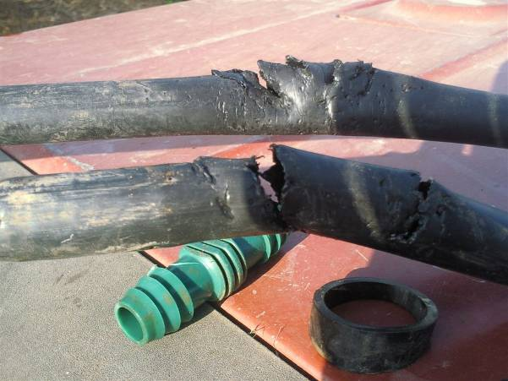

הסיבה שהתנים נוגסים בצינורות ההשקיה לא ידועה, יתכן שהם רוצים להשחיז את השיניים. כנראה שהם נוגסים רק בצינורות שיש בהם מים זורמים. לא ידוע הכן התנים שוכנים במשך היום והלילה. כאשר ציידים ברישיון באים לפרדס התנים מסתתרים.
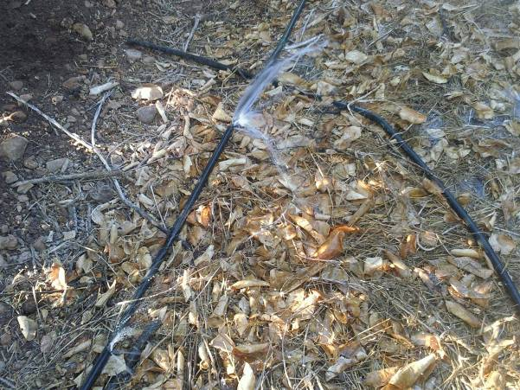

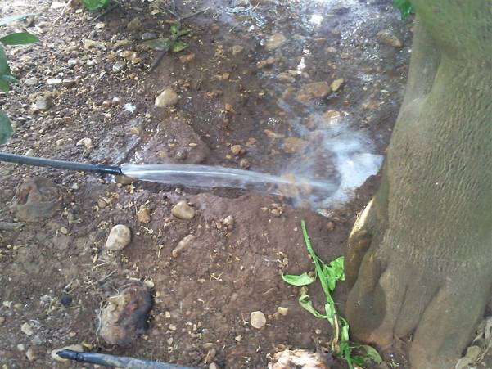
איך מבריחים זבובים? רעיון המצאתי ??
מדובר בבעיה שמטרידה בעיקר בקיץ. בדרום מזרח אסיה משתמשים כבר שנים באותה שיטה- והיא בדרך כלל עובדת. התאילנדים תולים שקיות ניילון שקופות מלאות במים שמבריחות את הזבובים (למרות שלא ברור מדוע...).

משפחת זימן= אבא שלנו דוד (הנס) זימן ז"ל, עומדים משמאל עזרא ופרץ
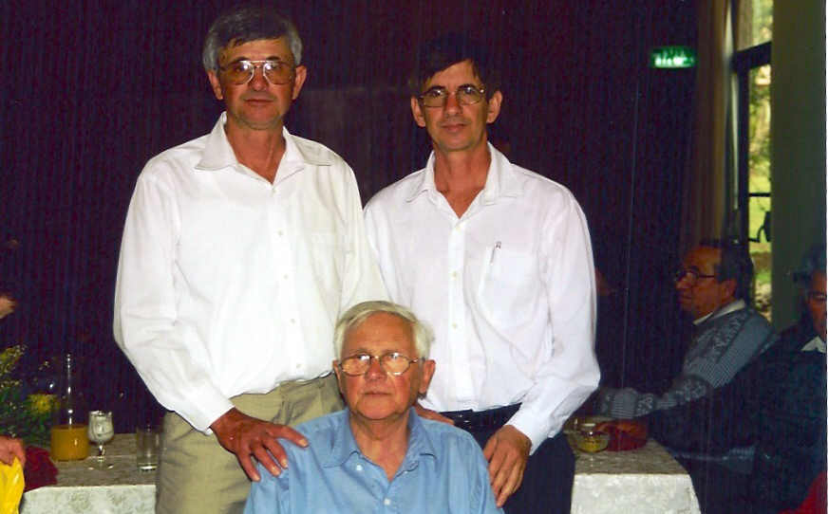
.

אתם מתבקשים להציע פתרונות המצאתיים !!

בכבוד רב
פרץ מנור מושב רגבה 050-5223000 peretz138m@gmail.com

